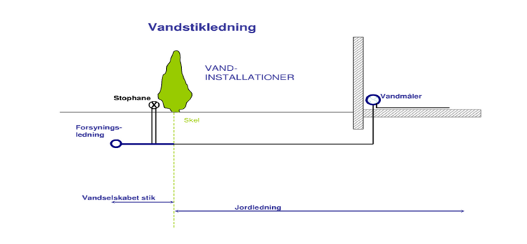
Dit ansvar
Vandværkes ansvar
Dit hus
Eller indv. vandmåler
Evt. målebrønd
Dit hus

Hvis du har brug for vand i en kortere periode til brug på byggepladsen til dit nye hus, kan du få lavet en midlertidig installation.
Hvis den permanente tilslutning af vand til bygningen kan etableres og benyttes under byggefasen, er det ikke nødvendigt at etablere en midlertidig tilslutning til byggevand.
Bemærk at ældre sommerhusgrunde ofte har en målerbrønd, hvor byggevand kan tilsluttes efter vandmåleren.

Dit ansvar som bygherre
- Det er din autoriserede vvs-installatør, rådgiver eller dig selv kan bestille tilslutning.
- Det er dit ansvar at for at få udført ledningsarbejdet inde på matriklen. Arbejdet skal udføres af en autoriseret vvs-installatør. Samlinger i jorden skal være svejst samlinger. Ikke mekaniske samlinger.
- Det er dit ansvar at koordinerer evt. arbejde mellem vandværket og din VVS-installatør.
- Vandværket sender dig en faktura, hvis vi eller vores samarbejdspartner skal udføre arbejde på din matrikel. Eks. finde din stophane eller samle vandledning (svejse)
- Hvis vandmåleren bortkommer, vil vi sende dig en faktura på en ny måler samt håndteringen af denne.
- Det er dit ansvar at der bliver sat vandmåler op både før og efter byggeperioden.
- Du skal sikre, at der bliver installeret tilbagestrømningssikring - se herunder.
- Vandmåleren er vandværkers ejendom, og udleveres af vandværket.

Vi leverer
- Stikledning frem til skel ved en ny udstykning
- Stikledningsventil placeret uden for skel.
- Vandværket skal syne vandledningen og samlinger inden den jorddækkes.

Altid tilbagestrømningssikring
Som bygherre har du pligt til at sikre, at vvs-installatøren etablerer tilbagestrømningssikring (som minimum kategori 4) ved byggevandsinstallationer. Den skal sikre vores fælles drikkevandssystem mod forurening.
Det er bygherren, der skal betale skaderne ved en eventuel forurening fra byggepladsen.

Betaling for midlertidigt byggevand
Betalingen for midlertidigt byggevand vil bestå af disse elementer:
- Stikledningsbidrag, hvis det er en ny udstykning.
- Betaling for vandforbrug under byggeperioden
- Betaling hvis vandværket opsætter byggemåleren.

Vær opmærksom på:
- Forbrug afregnes efter gældende priser
- Opsætning, flytning og nedtagning af måler må kun ske af vandværket
- Måleren skal holdes frostfri og beskyttes mod snavs og lignende
- I hele opsætningsperioden skal der være fri adgang til måleren.
- Når måleren skal tages ned, skal vi have besked senest 5 arbejdsdage inden.

Typiske spørgsmål i forbindelse med nybyggeri:

Hvis der er stophane, må vi så koble os på? Ja, hvis der etableres en målerbrønd med plads til vandmåler og tilbagestrømssikring.
Skal vandstikket synes? Ja i forbindelse levering af vandmåler synes vandstikket/jordledningen.
Er det ok at samle stikket med Isiflo samlemuffe? Nej vandstik skal svejses?
Hvilken størrelse PE rør? Min PE 32 mm i TN10
Skal der monteres byggevandsmåler og hvornår i byggeperioden – Ja der skal monteres byggepladsmåler.
Skal vi montere vandmåler? Nej den monteres af vandværket.
Skal der monteres tilbagestrømningssikring kat. 4 (430370006) i stedet for byggevandsmåler?
Der skal altid monteres tilbagestrømssikring og en byggevandmåler.

